**Инструкция по голосованию за лучшие проекты VIII Всероссийского конкурса проектов инициативного бюджетирования**

1. В меню портала «Мои финансы.рф» выбрать раздел «Инициативное бюджетирование».

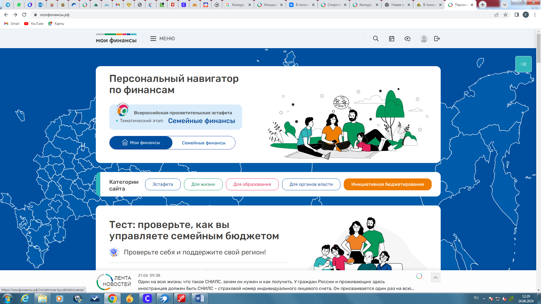

1. Нажать кнопку «Подробнее».

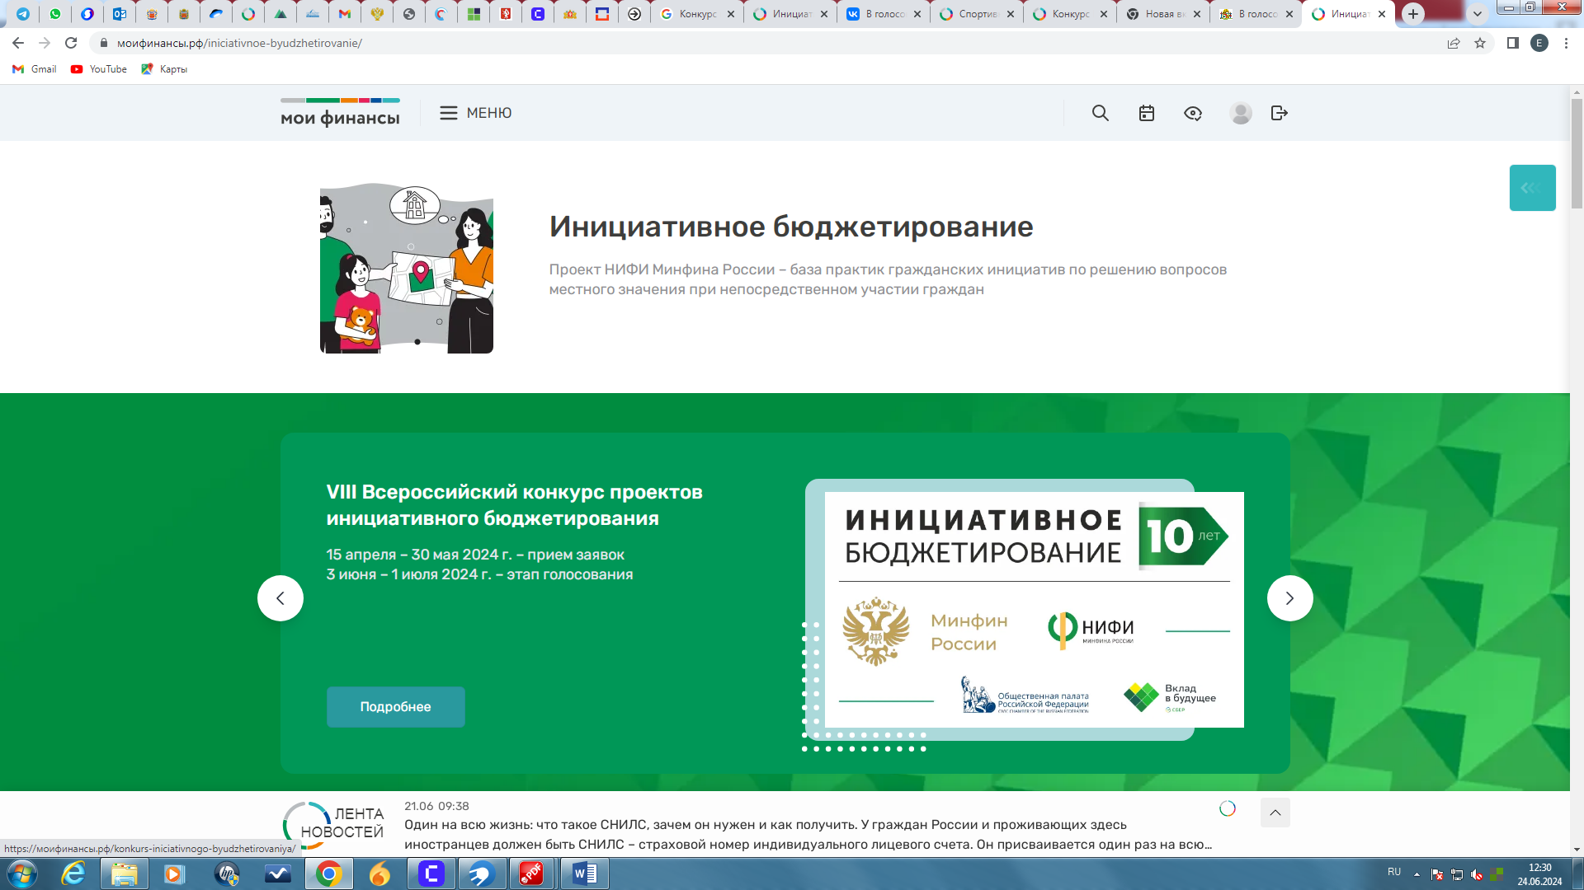

1. Затем нажать кнопку «Голосовать».

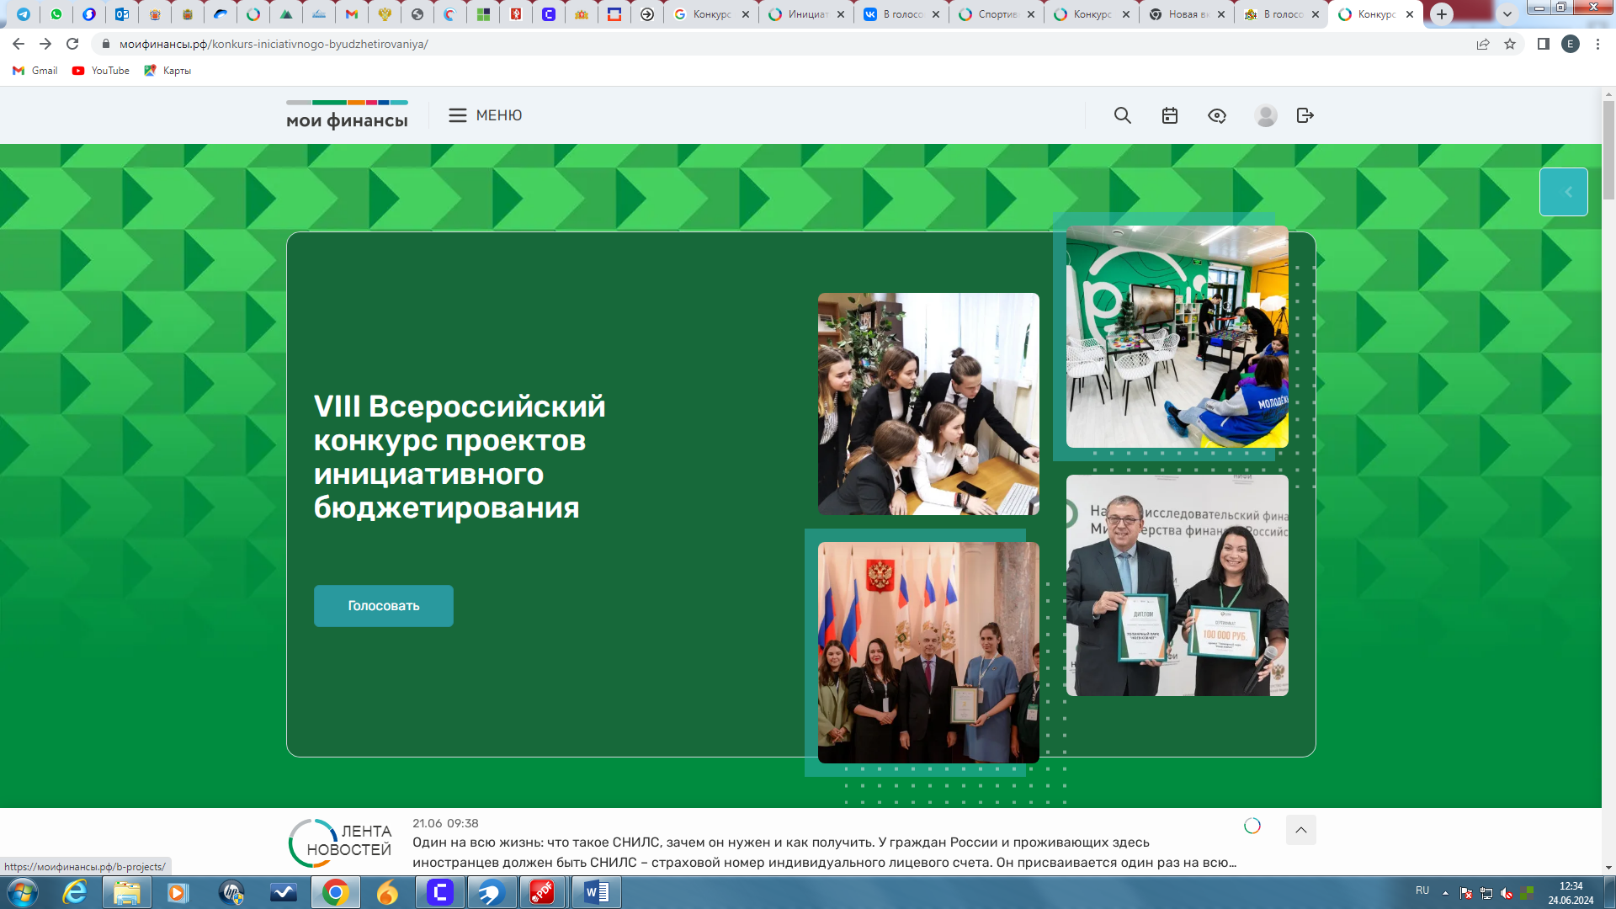

1. Применяя фильтры выбрать год проекта «2023» и регион «Свердловская область».

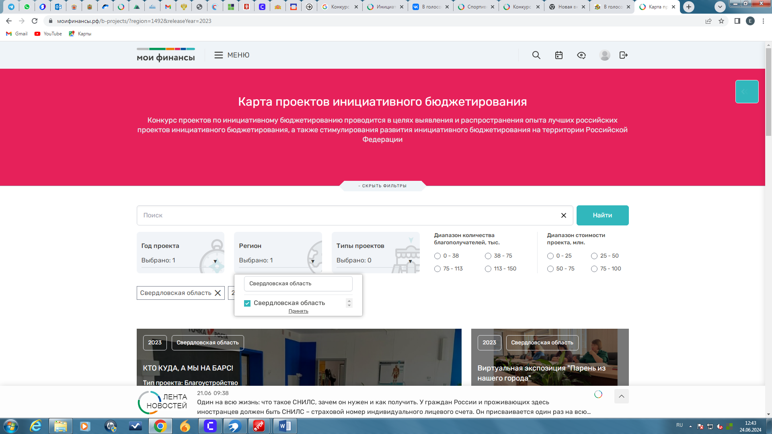

Для голосования также можно перейти по прямой ссылке <https://моифинансы.рф/b-projects/?releaseYear=2023&region=1492&page=1>, с уже примененными фильтрами («Год проекта» – 2023, «Регион» – Свердловская область).

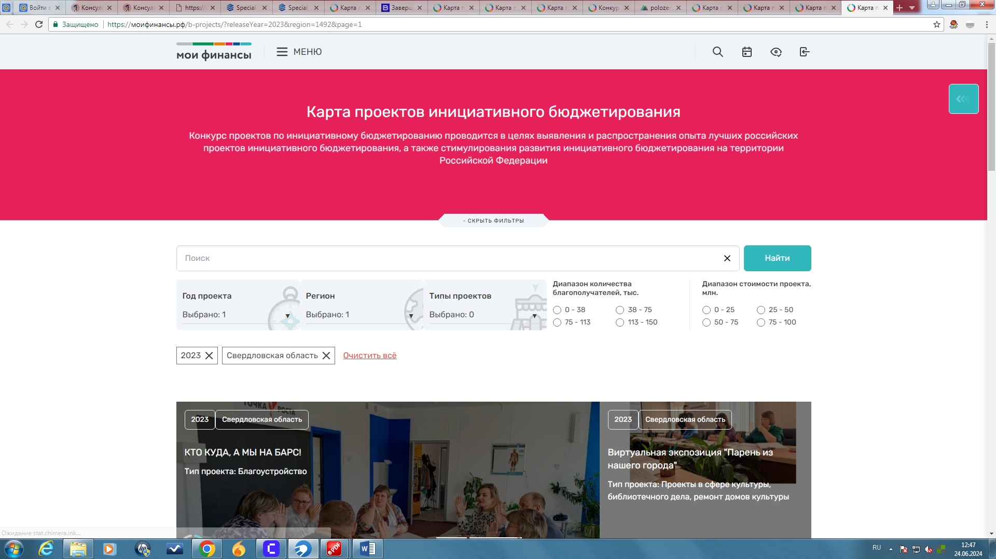

1. Ознакомится с конкурсными проектами из перечня, выбрать понравившийся проект и нажать на кнопку «сердечко».

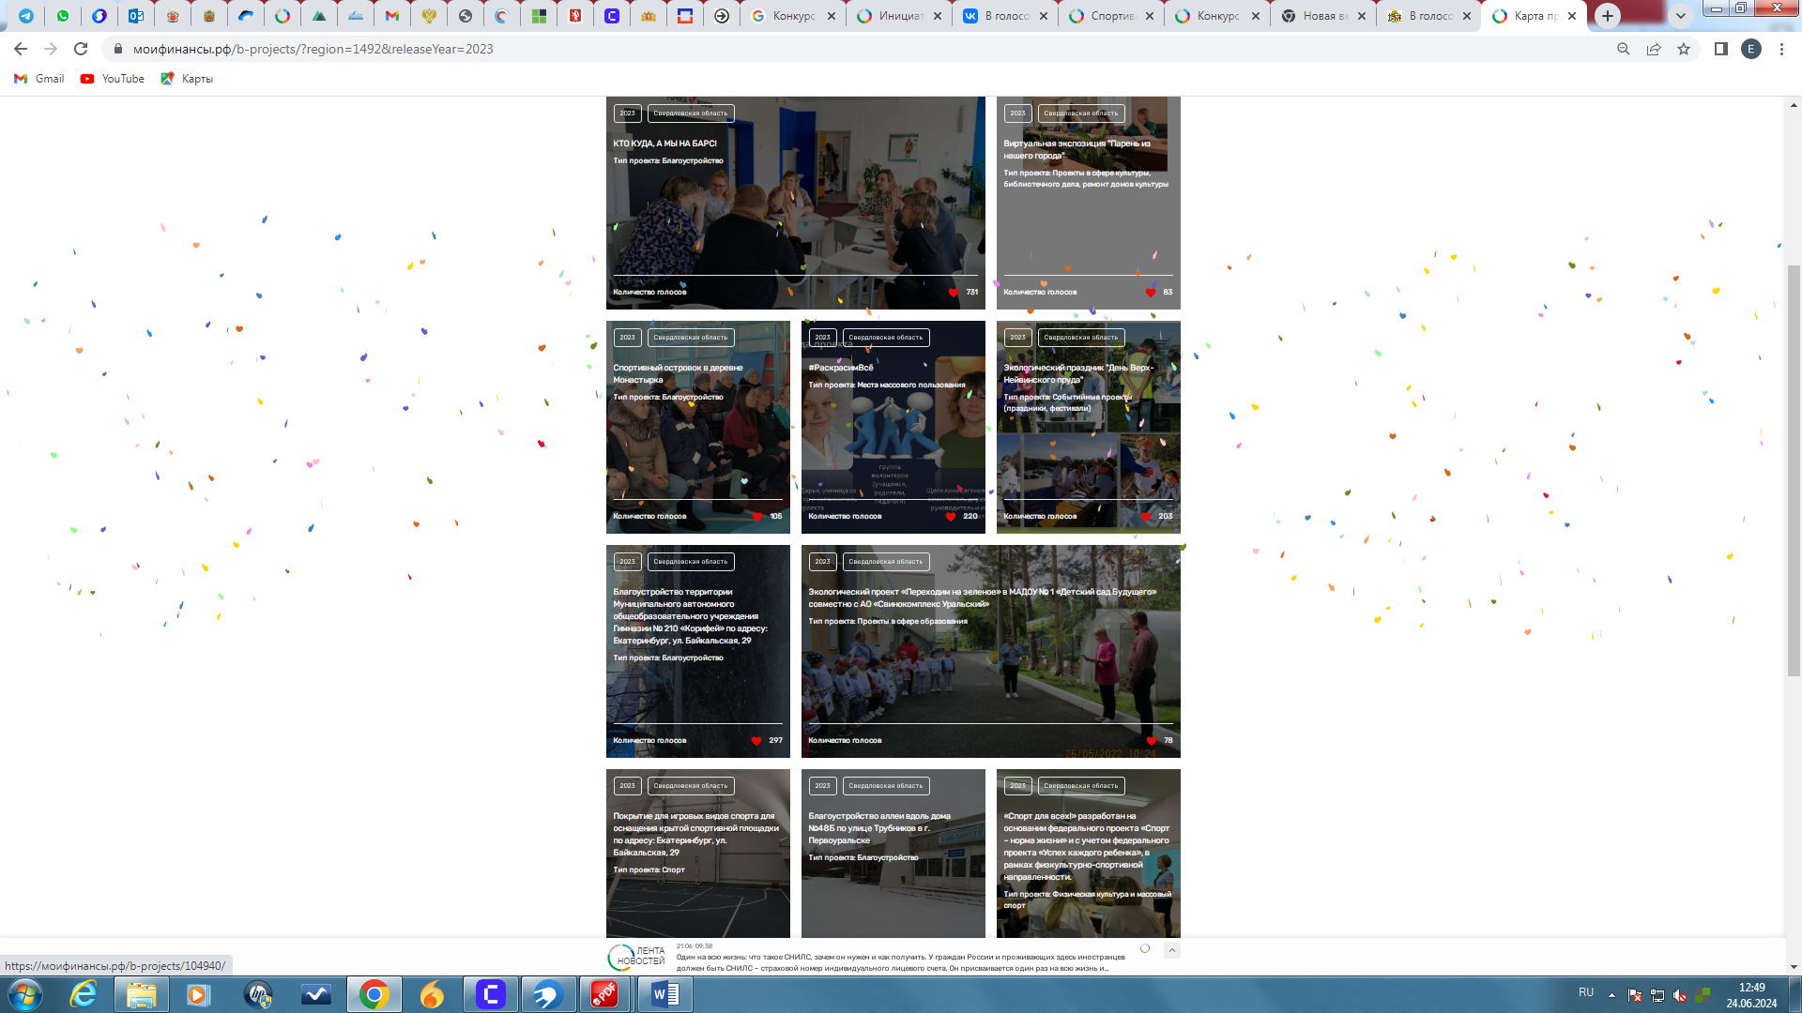

Или поставить «сердечко» в профиле проекта.

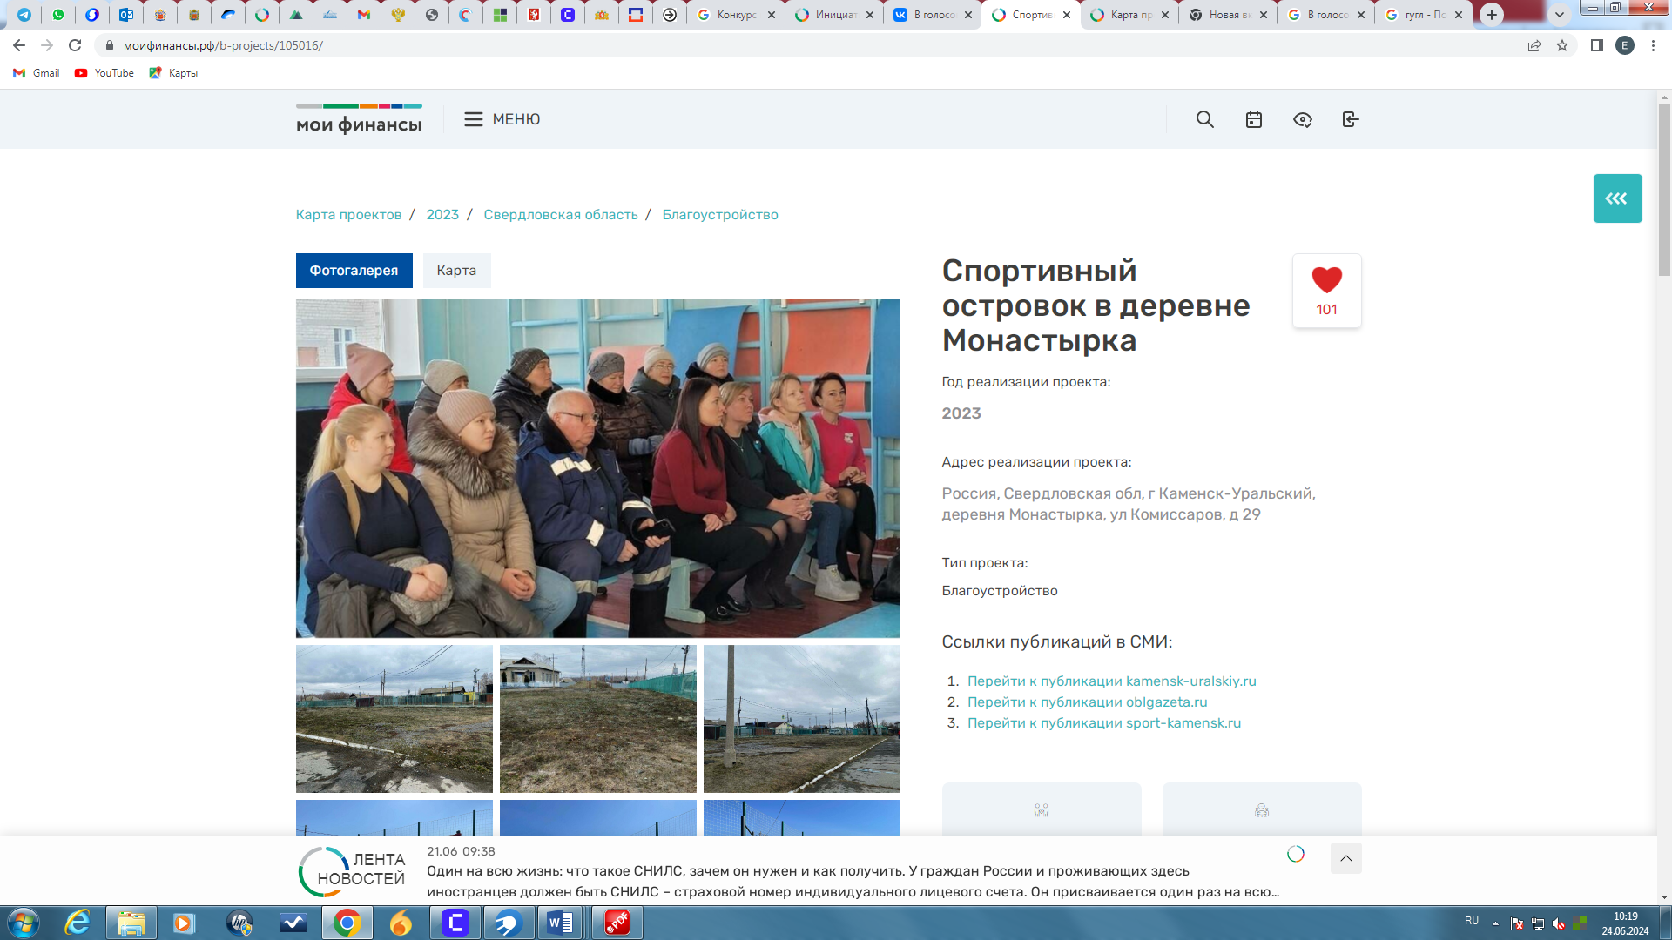

1. Система предложит Вам авторизоваться через сервисы Google, ВКонтаке, Яндекс.

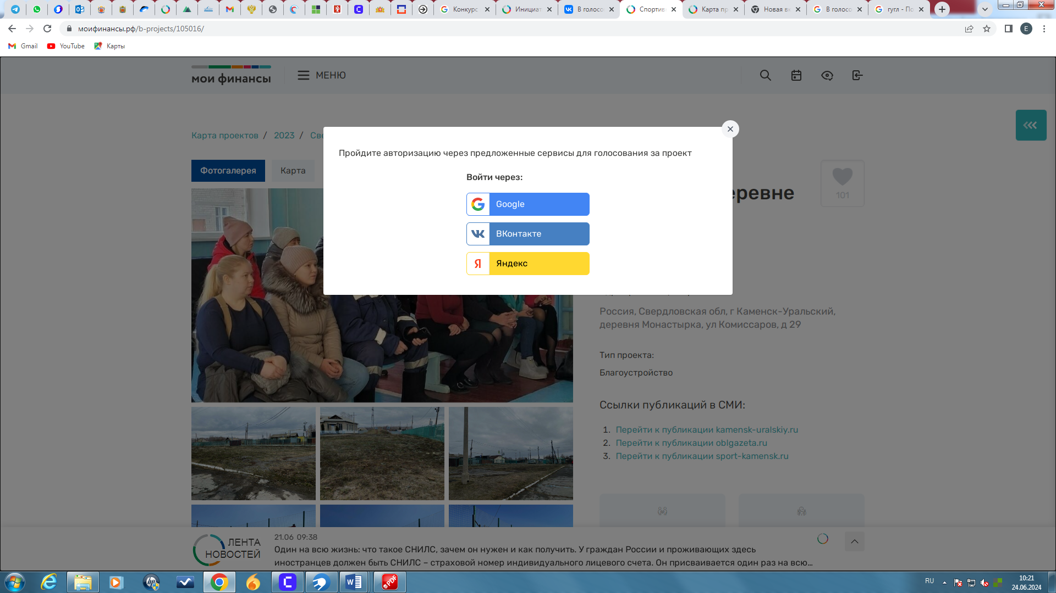

1. Выбираете удобный вам способ авторизации и голос засчитывается.

